администрация МУНИЦИПАЛЬНОГО ОБРАЗОВАНИЯ СОСНОВОБОРСКИЙ ГОРОДСКОЙ ОКРУГ ЛЕНИНГРАДСКОЙ ОБЛАСТИ

РАСПОРЯЖЕНИЕ

от 13/02/2023 № 19-р

Об утверждении результатов мониторинга
закупок товаров, работ, услуг для обеспечения
муниципальных нужд муниципального
образования Сосновоборский городской округ
за 2022 год

В соответствии с постановлением администрации Сосновоборского городского округа от 24.12.2020 № 2602 «Об утверждении Правил осуществления мониторинга закупок товаров, работ, услуг для обеспечения муниципальных нужд муниципального образования Сосновоборский городской округ»:

- Утвердить Отчет о результатах мониторинга закупок товаров, работ, услуг для обеспечения муниципальных нужд муниципального образования Сосновоборский городской округ за 2022 год, согласно Приложению к настоящему распоряжению.

- Отделу по связям с общественностью (пресс-центр) комитета по общественной безопасности и информации администрации (Бастина Е.А.) разместить настоящее распоряжение на официальном сайте Сосновоборского городского округа.

- Контроль за исполнением настоящего распоряжения оставляю за собой.

Глава Сосновоборского городского округа М.В. Воронков

Исп. Гаврилова Е.А.
6-28-51 ТН

СОГЛАСОВАНО:

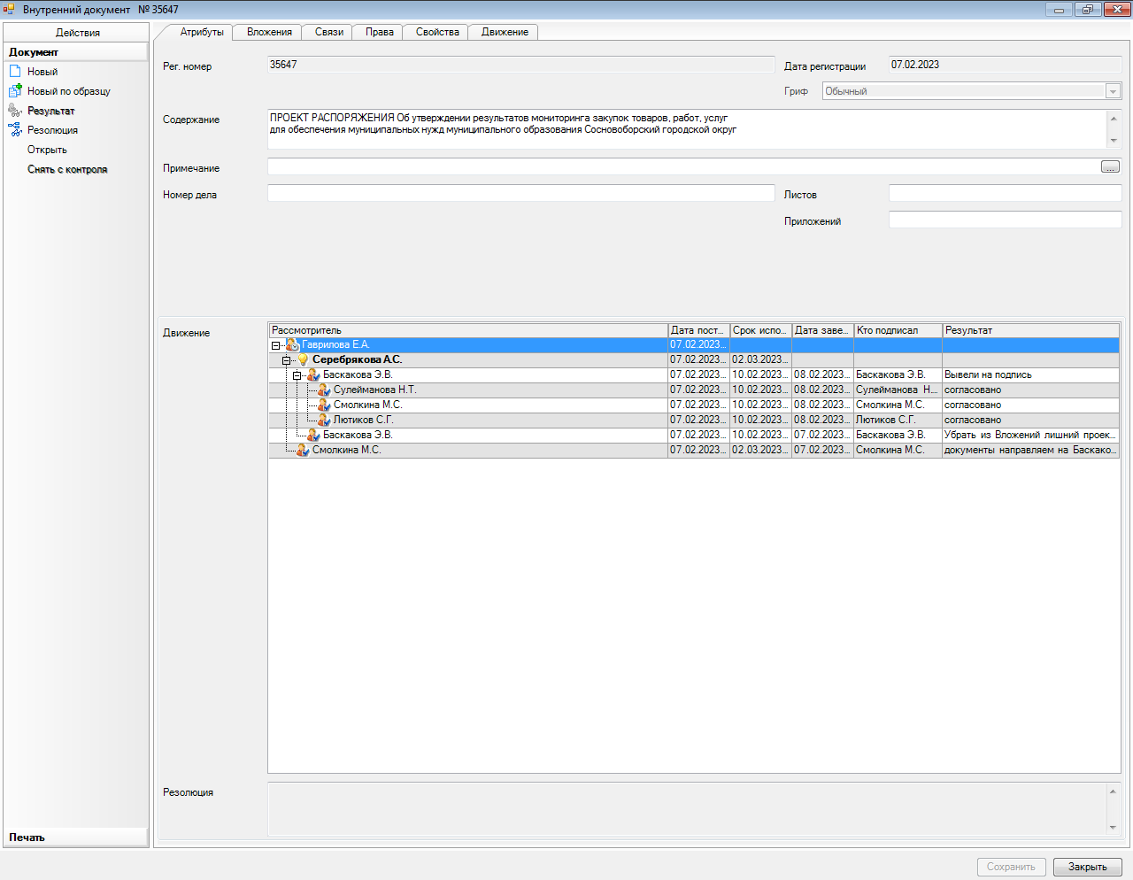

Рассылка:
ОМЗ, КФ, ЦБ,
КО, КУМИ, МКУ "ЦАХО",
пресс-центр, прокуратура

УТВЕРЖДЕН
распоряжением администрации
Сосновоборского городского округа
от 13/02/2023 № 19-р
(Приложение)

Отчет о результатах мониторинга закупок товаров, работ, услуг для обеспечения муниципальных нужд муниципального образования Сосновоборский городской округ за 2022 год
N п/п | Показатель оценки
1 | 2
1 | Количество объявленных процедур (по количеству) | 340
2 | Количество объявленных процедур (по сумме) | 1 385 615 246,39
3 | Количество процедур, не приведших к заключению контракта (по количеству) | 52
4 | Количество процедур, не приведших к заключению контракта (по сумме) | 362 428 458,17
5 | Количество процедур, в которых не подана ни одна заявка (по количеству) | 32
6 | Количество процедур, в которых не подана ни одна заявка (по сумме) | 177 374 249,06
7 | Количество процедур, в которых не признана соответствующей ни одна заявка (по количеству) | 10
8 | Количество процедур, в которых не признана соответствующей ни одна заявка (по сумме) | 170 063 820,41
9 | Количество процедур, в которых подана только одна заявка (по количеству) | 110
10 | Количество процедур, в которых подана только одна заявка (по сумме) | 649 751 971,93
11 | Количество состоявшихся процедур (по количеству) | 175
12 | Количество состоявшихся процедур (по сумме) | 450 253 345,06
13 | Количество несостоявшихся процедур, которые приведут к заключению контракта (по количеству) | 116
14 | Количество несостоявшихся процедур, которые приведут к заключению контракта (по сумме) | 579 472 320,26
15 | Среднее число поданных заявок на участие в процедурах, которые приведут к заключению контракта | 2,9
16 | Среднее число допущенных заявок на участие в процедурах, которые приведут к заключению контракта | 2,5
17 | Количество контрактов, заключенных по результатам процедур (по количеству) | 288
18 | Количество контрактов, заключенных по результатам процедур (по сумме) | 1 023 186 788,22
19 | Количество контрактов, заключенных по результатам несостоявшихся процедур (по количеству) | 224
20 | Количество контрактов, заключенных по результатам несостоявшихся процедур (по сумме) | 688 338 015,56
21 | Экономия средств бюджета по результатам процедур | 79 865 928,07
22 | Количество контрактов, договоров, заключенных с единственным поставщиком (по количеству) | 5 768
23 | Количество контрактов, договоров, заключенных с единственным поставщиком (по сумме) | 1 000 336 499,08
24 | Среднее число поданных заявок на контракт | 2,9
25 | Среднее число допущенных заявок на контракт | 2,5

